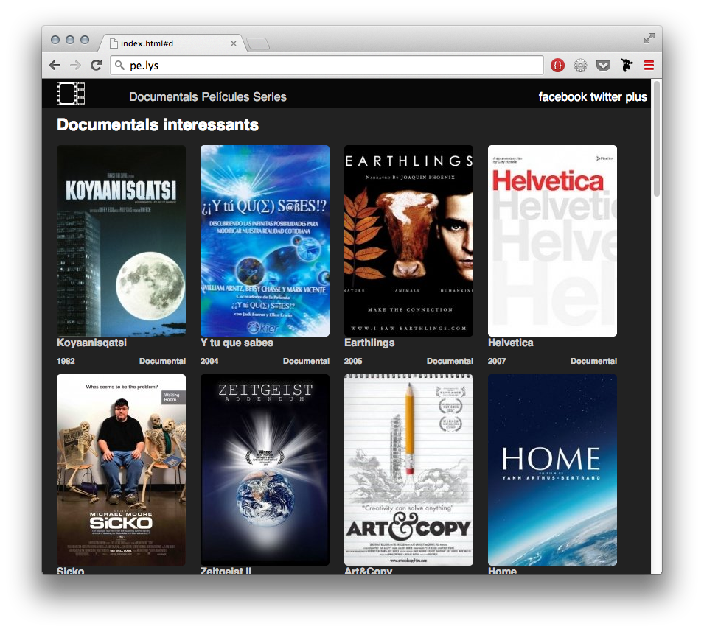S’ha de fer la web idèntica a la mostra disponible en [aquesta adreça](https://jmora224.github.io/jmora.github.io/pe.lys/mostra/pelyshow.html).

Cal crear-la amb divs normals (sense taules ni marcs), un darrera l’altre, de les mides indicades, col·locant els diferents elements visuals on pertoqui, ajustant els màrges, i afegint els textos definint les característiques de les diferents propietats css de les etiquetes (h1, h2, a, …), classes i IDs que consideris.

Tots els elements menys la barra (que serà visible en tot moment) aniran amb posicionament estàtic.

Cal realitzar un full d’estil extern i vincular-lo correctament dins de la carpeta css. El directori arrel també contindrà una carpeta amb [les imatges que es proporcionen](https://drive.google.com/open?id=1ghXkqMvKHA7B8hKvhpGQzHxqu2G1ZLhZ).

|  |  |
| --- | --- |
| Logotip   * Documentals * Películes * Series * facebook * twitter * plus | Marges logo: 20px laterals, 5 px inf i sup  Alçada de la barra: 50px  Color de la barra: semitransparent al 50%  Color dels enllaços actius: CCC  Color dels enllaços al passar per sobre: FFF  Subratllat inferior al passar: 2px  Color del text normal: FFF  Separació entre enllaços: 5px |
| Documentals interessants  Títol  XXXX  Documental  … (tants com facin falta) | Amplada: 175px  Marges arrodonits de 5px  Separació entre cada fitxa de 20px  Opacitat al passar per sobre: 50%  Text de secció: FFF, 22px  Text del títol: CCC, 14px  Text de l’any i tipus: CCC, 11px |
| Documentals vistos  Títol  XXXX  Documental  … (tants com facin falta) | Ídem |
| Películes pendents  Títol  XXXX  Peli  … (dues) | Ídem |
| Películes vistes  Títol  XXXX  Peli  … (dues) | Ídem |
| Series seguint  Títol  XXXX  Serie  … (dues) | Ídem |
| Series vistes  Títol  XXXX  Serie  … (dues) | Ídem |

La família de la font és Helvetica, Sans-serif

Els colors de fons és 222

Has d’afegir un selector experimental CSS3 per tal que el contingut marcat com a vist aparegui en escala de grisos. Per fer-ho pots emprar la següent instrucció amb regles de fabricant:

-webkit-filter: grayscale(100%);

-moz-filter: grayscale(100%);

filter: grayscale(100%);

La web ha de ser líquida i visualitzable amb la resolució del teu monitor de casa.

No oblidis revisar tots els detalls per tal que la web quedi el més professional possible.

Finalment, puja el lloc amb els arxius definitius ordenats a la unitat de drive, i a una carpeta de github, amb un correu electrònic amb l’adreça de visualització de la página pública.

Bona feina!